АНАЛИТИЧЕСКАЯ ИНФОРМАЦИЯ
о загрязнении атмосферного воздуха в городе Ташкент
(с 18:00 «12» апреля 2026 года по 08:00 «13» апреля 2026 года)
В период наблюдений с 18:00 «12» апреля по 08:00 «13» апреля 2026 года по данным 6 станций мониторинга HORIBA, расположенных в городе Ташкенте и его окрестностях, средняя концентрация PM2.5 составила 17 мкг/м³, PM10 — 28 мкг/м³. Главным загрязняющим веществом за весь период, являлся PM2.5.
1. Сводные показатели за период наблюдений
Показатель | Значение | Примечание
Средняя концентрация PM2.5 | 17 мкг/м³ | за отчетный период
Средняя концентрация PM10 | 28 мкг/м³ | за отчетный период
Максимальная концентрация PM2.5 | 28 мкг/м³ | дата/время: 22:00 12 апреля – 23: 00 13 апреля
Максимальная концентрация PM10 | 47 мкг/м³ | дата/время: 22:00 10.04.26
Основной загрязнитель | PM2.5 | средняя концентрация 20 мкг/м³
2. Изменение концентраций загрязняющих веществ
Начиная с вечера (18:00) 12 апреля и до утра (08:00) 13 апреля концентрация PM2.5 находилась в пределах 9–28 мкг/м³. Рост показателей начался после 18:00 и продолжался до 22:00–23:00 со средним уровнем PM2.5 в пиковые часы около 28 мкг/м³, а показатели PM10 достигли своего пика в 47 мкг/м³ в 22:00 12 апреля. Начиная с 00:00 13 апреля, уровень загрязнения пошел на спад, и к 08:00 показатели PM2.5 и PM10 снизились до 10 мкг/м³ и 17 мкг/м³ соответственно.

. Общая метеорологическая ситуация
Метеоусловия в этот период характеризовались температурой 12.1–23.1 ºC при отсутствии осадков; ветер сменил направление с западного (280º) на юго-западное (240) при скорости 1.0–2.0 м/с, перейдя к 23:00 на северное (360º) при 1.0 м/с и сменившись на северо-восточное (30–40º) в предутренние и утренние часы. Влажность воздуха постепенно росла от начальных 32%, достигнув пика в 68% к 05:00 утра, после чего снизилась до 46% к 08:00.
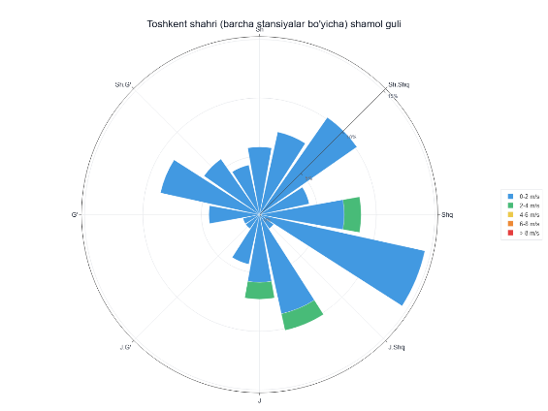
Роза ветров

4. Причины изменения концентраций PM2.5 и PM10

Рост концентраций мелкодисперсных частиц PM2.5 и PM10 в вечерние часы (с 18:00 до 23:00) являлся относительным, так как общее качество воздуха оставалось на хорошем и умеренном уровне. Основной причиной этого повышения стал антропогенный фактор — вечерний час пик и усиление городского трафика, что наложилось на неблагоприятные метеорологические условия. С заходом солнца и падением температуры с 23°C до 16°C сформировалась приземная температурная инверсия, которая при низкой скорости ветра (1-2 м/с) «прижала» загрязняющие вещества к поверхности земли, препятствуя их рассеиванию в верхние слои атмосферы.
Снижение концентраций началось после полуночи и достигло минимума к 08:00 часам утра (10 мкг/м³ для PM2.5). Это объясняется естественным самоочищением атмосферы при условиях сокращения интенсивности движения транспорта и работы производств в ночное время. Кроме того, постепенное изменение направления ветра на северо-восточное и начало утреннего прогрева поверхности земли способствовали разрушению инверсионного слоя и активизации вертикального перемешивания воздушных масс. Таким образом, к утру установился стабильный режим самоочищения атмосферы, что вернуло показатели к исходным минимальным значениям.

5. Верификация прогноза состояния атмосферного воздуха.
Дата | Временной интервал | Прогноз качества воздуха | Фактическое качество воздуха | Точность прогноза
10.04 | 18–24 | Cреднее / Вредное для чувствительных групп | Cреднее | Соответствует
11.04 | 00–06 | Среднее/ Вредное для чувствительных групп | Среднее | Соответсвует
 | 06–12 | Хорошее/Среднее | - | -
 | 12–18 | Хорошее | - | -

Дата подготовки: «13» апреля 2026 года

